Apuntes de Sistemas
El profesor se llama Pablo y nos aconseja instalar una máquina virtual con Virtual Box con la iso de la última versión de Ubuntu. Yo me he tenido que hacer un arranque dual.

-PROCESO DE ARRANQUE DE UN SISTEMA LINUX

-Módulo central del sistema operativo:Kernel

-La BIOS se encuentra en la memoria eprom.

-La BIOS es un programa que se encarga de iniciar, y probar el hardware del sistema y cargar un gestor de arranque de un S.O. y está almacenado en un dispositivo de memoria no volátil instalado sobre la placa base del ordenador.

-Memoria Eprom: Los chips de memoria EPROM (o chips de memoria de solo lectura programables que se pueden borrar) no son volátiles, lo que significa que retienen los datos almacenados después de que se apaguen y se vuelvan a encender.

-El chip Eprom contiene o bien:
1- bios (legacy): se puede dar en algunas versiones de W10 o inferiores [Sólo acepta 4 particiones como máximo,sólo reconoce 2 TB de HDD o SSD]
2- UEFI (efi system): se encuentran en los S.O. más modernos. [Acepta más de 128 particiones]
Tanto uno como otro cumplen las siguientes funciones: testean dispositivos configurados, lanzan mensajes post al usuario y si no son interrumpidos o hay algún problema proceden al arranque del S.O.
El chip eprom tiene una lista de dispositivos de almacenamiento permanentes (con un orden) y los va leyendo en busca de un sistema operativo, si no lo encuentra lanzará un mensaje de error.

-Carga de la memoria RAM el gestor de arranque del S.O. que son los primeros 512kb que están reservados en el primer sector del dispositivo de almacenamiento.

Ej Esquema de un arranque triple de Win server, W11 y Ubuntu
ej: disco 5 particiones
--------------------------------------------------------------
|X| | win-server | | win-11 | Y|ubuntu | |ubuntu-server | datos
-|------------------------------------------------------------

X:Cuerpo ppal, gestor de arranuqe, GRUB stage 1
Y:GRUB stage 2

-GESTORES DE ARRANQUE
*Para realizar arranque dual de W y Linux primero hemos de instalar Windows y lluego Linux porque el gestor de arranque de W no reconoce al de Linux
*El gestor de arranque de Linux se llama GRUB
-GRUB posee un cuerpo principal al que llamaremos Stage-1 y un cuerpo secundario que denominaremos como Stage-2 y hemos de apuntar que pueden comunicarse entre ellos.

-Una vez que el Stage 2 ha cargado empieza el verdadero arranque

-El siguiente paso que hace el gestor de arranque es cargar en memoria RAM el initial RAM disk (initrd)

*En la terminal se te permite mandar comandos para interactuar directamente con el sistema operativo

TERMINAL EN LINUX

Para cambiar el directorio cd /loquesea
En la terminal de Linux lo primero que debemos saber es qué somos y eso se diferencia de una manera muy sencilla. En la terminal a la hora de escribir comandos veremos nuestro nombre y dos caracteres que pueden ser:
$: Que significa que somos usuarios normales
#: Que significa que tenemos permisos de administrador (root)
Con la opcion sudo -i podremos pasar a administrador
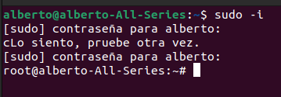

1)
INITRD se encarga de cargar en memoria los drivers principales de los dispositivos que hay en el equipo para que el Kernel los tenga a su disposición.
2)
Carga en memoria el módulo del sistema de gestión de ficheros (Fat 32, NTFS…) del sistema operativo (EXT4 en Linux).

*En el Kernel se guarda el módulo sistema de gestión de ficheros (indica cómo se debe almacenar/recuperar información del dispositivo de almacenamiento).
3)
Carga el Kernel (fichero Vmlinuz…) [ Vmlinuz: vmlinuz es el nombre del ejecutable del kernel de Linux]
4)
el kernel una vez cargado en RAM, el modulo de gestion de procesos
se ejecuta y genera el PROCESO PRINCIPAL o PROCESO PADRE del sist.op
llamado INIT o SYSTEMD (SystemDaemon), que carga en memoria el RUNLEVEL o modo de
ejecucion del S.O. por defecto, que es el 5

EXPERIMENTO: para apagar el PC con una orden instantánea

Sustituiríamos la X por un 0

-Proceso: conjunto de instrucciones que se están ejecutando de un programables

Existen otros runlevel
0 = apagado <-------- para cambiar a este runlevel: Init 0
6 = reinicio
1 = sin ent.grafico,monousuario sin red
2,3,4 = sin uso, reservados
5 = con ent.grafico, multiusuario y con red
en cada runlevel, el proceso INIT arranca varios servicios definidos
en un directorio /etc/rcNUM-RUNLEVEL.d

*Multiusuario: pueden hacer uso de un sistema más de un usuario A LA VEZ

*En Linux puedes tener hasta 7 terminales abiertas con 1 usuario cada una

En cada RunLevel Init arranca un servicio propio

*Servicio – aplicación que se ejecuta de fondo

Para cada RunLevel hay un directorio que contiene procesos

cd /etc/rc5.d

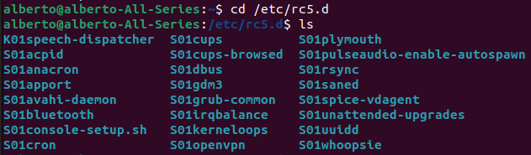
S_xx_nombre_servicio <--- fich.arranque servicio "start"

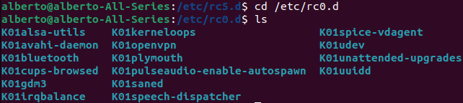
K_xx_nombre_servicio <--- fich.parada servicio "kill"

El número indica el orden, a igualdad de número se procederá a su ejecución por orden alfabético

Se levantan o “tumban” en cascada, de manera secuencial

EJ:
para el RUNLEVEL 5 <--- esta el directorio /etc/rc5.d donde se encuentran los servicios a arrancar/parar de ese runlevel
hay 2 tipos de ficheros:
S_xx_nombre_servicio <--- fich.arranque servicio "start"
K_xx_nombre_servicio <--- fich.parada servicio "kill"
la combinacion xx_nombre indica el orden en que se arranca/para el serivico por INIT, porque se levantan en cascada (secuencialmente)
El inconveniente de INIT es esa espera por el levantamiento secuencial de los servicios; asi nacio SYSTEMD (system-daemon) o el nuevo INIT. sigue siendo el proceso inicial pero arranca los servicios en paralelo (a la vez) [Multihilo]
para SYSTEMD no existen runlevels, sino TARGETS:

poweroff.target <--- simula el runlevel 0

rescue.target <----- simula el runlevel 1

graphical.target <--- simula el runlevel 5

reboot.target <----- simula el runlevel 6

una vez arrancados los servicios del target/runlevel, se lanza el servicio del entorno grafico para que el usuario meta sus credenciales (se autentifique)
Linux permite tener varios entornos gráficos cargados

ls -- > lista de servicios -->enumera el contenido del directorio que desee, archivos y otros directorios anidados. “de forma detallada”(ver ejemplos de antes)

ls -l -- > lista de una manera menos ordenada Imprime información relativa a todos los archivos y directorios (si los hay) de dicho directorio.

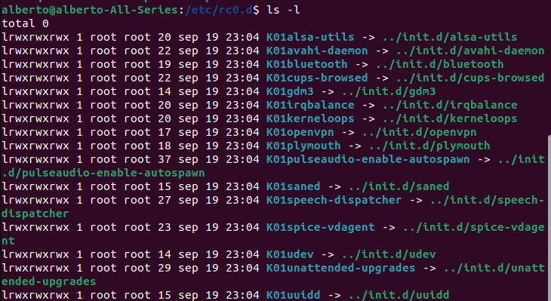

l: link

rwx rwx rwx: Derechos de los 3 tipos de usuarios que hay en linux

cat -- > ver ficheros ejecutables -- > concatenar

EJ: cat cron

clear -- > limpia la pantalla del terminal de las órdenes anteriores

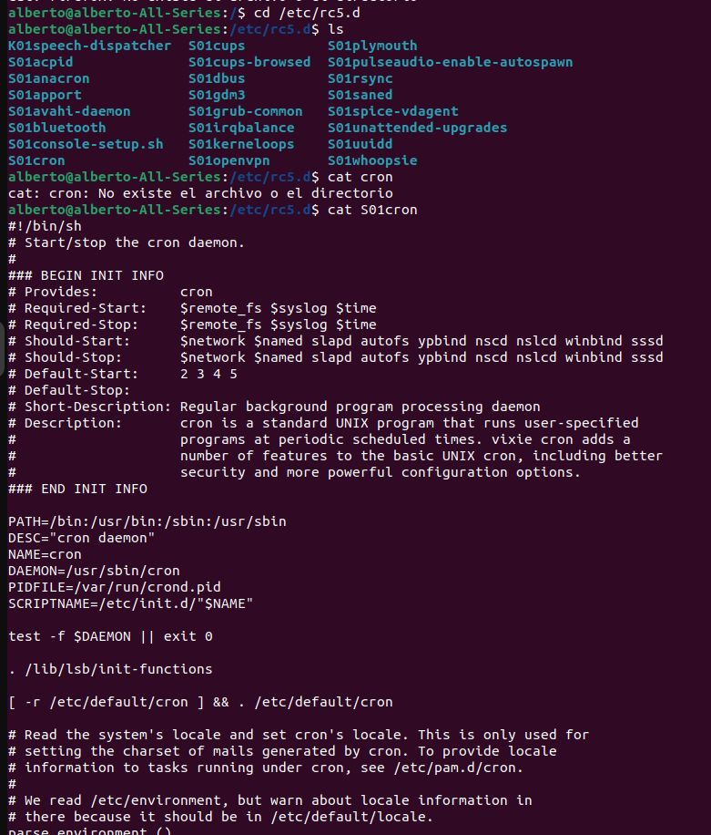
Nos encontramos con un fichero en BASH (Bash (Bourne Again Shell) es un intérprete de comandos que actúa como interfaz entre el kernel Linux y los usuarios o programas.)

Los # son comentarios

ps -- > lista de procesos

ps -p -- > nombre del proceso en la lista

EJ: ps -p 1 : »»»» Listamos procesos y le pedimos que nos muestre el nombre y aparte seleccionamos el que tiene como identificador 1 (que será SystemD o Init)

man -- > Manual en Linux, para ver lo que hacen los comandos

EJ: man ls

--help -- > ayuda un poco más corta

ADMINISTRACION DE PROCESOS CON LINUX

Proceso: es una estructura de datos (conjunto de variables que almacenan valores relacionados entre si y que ocupan una zona de memoria ram correlativa) donde se guarda información relativa al conjunto de instrucciones de un ejecutable que lanza el usuario

Estructura de un BCP (Block Control Process)

PID -- > Process Identification Number
PPID -- > Parent Process Identification Number
Variables de entorno proceso -- > variables del sistema que el proceso necesita
Stack/heap -- > zonas de memoria del proceso para cálculos
Lista de threads
Usuario/grupo ejecuta proceso
Prioridad/bondad -- > se crean con prioridad base 0 (máx 99)

En Linux la creación de un proceso siempre parte de la estructura BCP de un proceso padre (se clona) a este mecanismo se le llama FORK

Cada aplicación que lanza el usuario el módulo Kernel encargado de la gestión de procesos (SCHEDULER [Admin tareas en Windows] ) crea una estructura y las mete en una lista (lista enlazada) con el fin de planificar el acceso a la CPU para que todos los procesos puedan ser ejecutados.

Top -- > permite ver la informacion de procesos que se están ejecutando en tiempo real.
Set -- > para ver variables de entornos
echo -- > $veriabledeentorno

TIPOS DE ALGORITMOS DEL SCHEDULER

Existen varios tipos de SCHEDULER pero nosotros nos centraremos en 2:
SCHED_RR (RoundRobin): se encuentra activado por defecto y se trata de un SCHEDULER que se caracterizar por darle un tiempo (quantum) a cada BCP de los procesos que necesiten ejecutarse y aunque no se terminen el SCHEDULER para al siguiente BCP y así hasta que terminan todos. Esto se hace para dar la impresión de simultaneidad (van rotando)
SCHED_FIFO (First In First Out): El scheduler mete en la CPU los BCP según se van creando y hasta que no acaba un proceso no puede saltar al siguiente.

[[[[En estas 2 se pueden cambiar las prioridades de los BCP]]]]

Luego nos encontramos otros 3 que no permiten cambiar la prioridad base de los BCP
SCHED_OTHER
SCHED_BATCH
SCHED_IDLE
Todos ellos son FIFO y se usan para procesos del sistema que no requieren interacción de usuario (segundo plano)
COMANDOS LINUX PLANIFICACION DE PROCESOS

chrt -- > Muestra o modifica los atributos de planificación de tiempo real de un proceso.
Pidof -- > Muestra el pid de un proceso
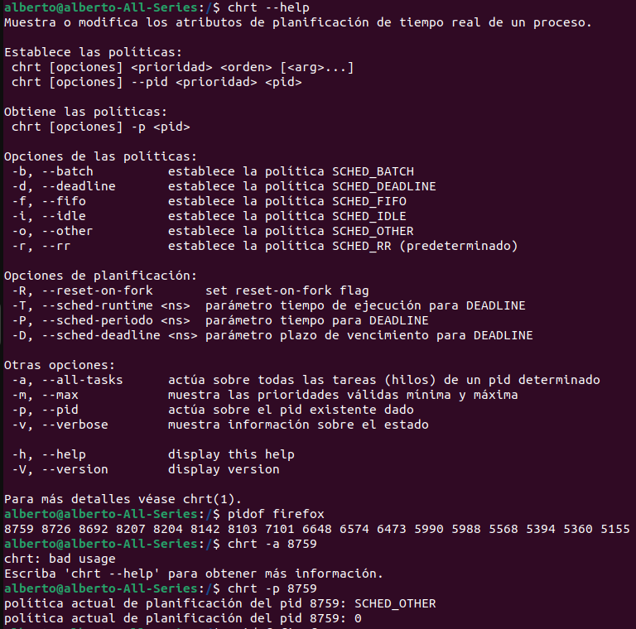
ps -- > Se utiliza para ver una lista de procesos en ejecución
subordenes para filtrar -- >
-p -- Saca info del proceso proporcionando su pid
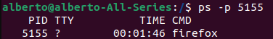

-u -- Filtrar procesos por usuario

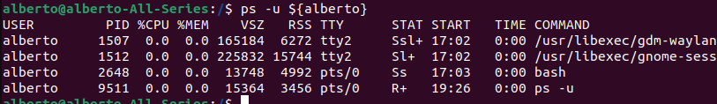

-e -- Saca info de todos los BCP de todos los procesos de todos los usuarios



-g – Saca información de los BCP de los procesos lanzados por un grupo de usuarios

-C – Saca información del BCP perteneciente a esa aplicación



f – cambia a full-format la información que te salen de los procesos (por defecto solo te salen el PID,TTY,TIME,CMD)

--forest – te aparecen en forma de árbol con ramificaciones hacia el proceso padre

-o – se utiliza para elegir la información que quieres que te salga de un proceso

-top y htop -- para ver los procesos en tiempo real

ESTADOS DE UN PROCESO Y COMO MANDAR SEÑALES PARA CAMBIAR SU ESTADO

-Ready (R) :El proceso está cargado en la memoria RAM listo para entrar en CPU cuando el SCHEDULER lo llame

-Executing (E): El proceso se encuentra ejecutándose en la CPU

-Waiting (W): Proceso en estado de suspensión temporal debido a un evento del sistema en el que ha habido un cambio de prioridad

-Finished (F): El proceso ha terminado

R E F

W

El comando Linux para cambiar de estado a un proceso es kill [opcion]

kill -l : lista conjunto de señales que se pueden mandar a un proceso

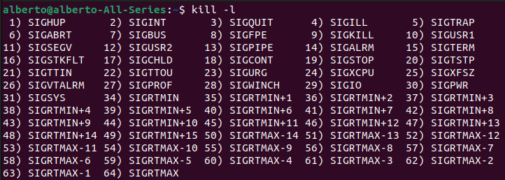

En clase hemos usado el
9 – Sigkill matar proceso
19 – Suspender proceso
18 – Sigcont Continuar proceso después de haberlo suspendido
kill -s [nombre_señal | n.º señal , pid_proceso] : manda señal a ese proceso

ej kill -s 9 pid_Firefox
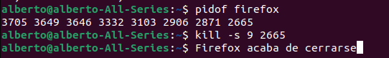

SCRIPTS

-Para hacer un Script lo primero que debemos de hacer es abrir un editor de texto y escribir:

#!/bin/bash:Para que la terminal lo reconozca como un archivo en bash

bin---- > Ruta al binario que ejecuta los códigos

Por convenio a la hora de hacer un script lo llamaremos : loqsea.sh

Usaremos # para escribir comentarios acerca de nuestro código

Echo : para mostrar mensajes en la terminal

chmod a+x ./”nombreBash.sh” -- para dar permisos al archivo para ejecutarse

ls para ver qué ficheros tienen permisos para ejecutarse:
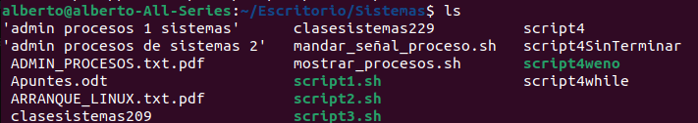
Los que están en verde son a los que les hemos dado derechos para ejecutarse

1º Script de prueba que nos muestra un mensaje en pantalla
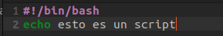
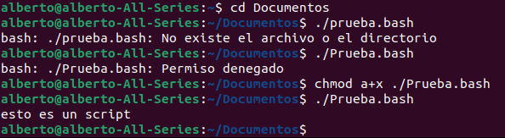

2º Script que nos muestra todos los procesos con la info

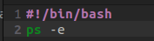
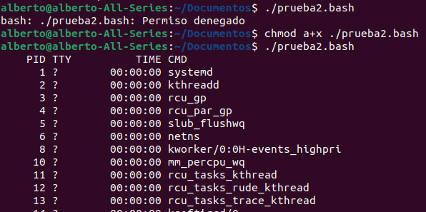
3º Script que nos muestre el pid,ppid,pri,state,cmd,-C
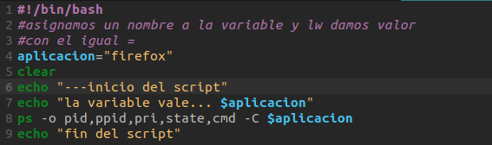
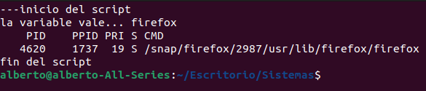

las comillas `` ---- > indican el resultado de la operación de dentro

read -p para leer el valor que escribes por teclado y asignarlo a una variable

4º Script lo mismo que antes pero pidiendo la aplicación de la que queremos sacara esa información
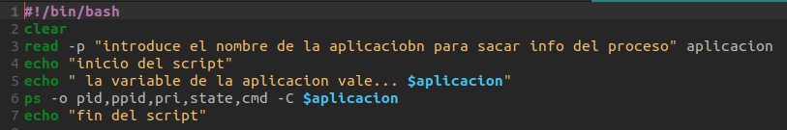
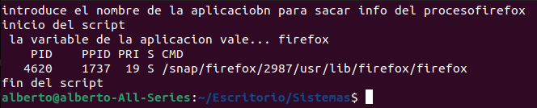

5º Script en el que haremos que nos pida una aplicación y le mandaremos una señal para cambiar su estado
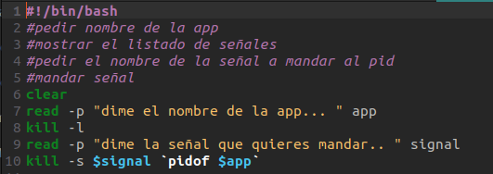

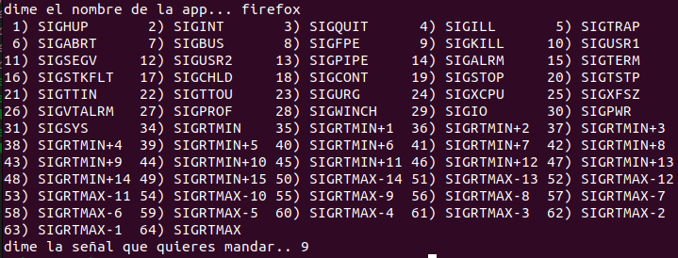

Prioridad : importancia que le da el SCHEDULER a un proceso de cara a ocupar la CPU para su ejecución. A mayor prioridad el SCHEDULER mete durante más tiempo(quantum) en la CPU a ese proceso. El rango de prioridades es numérico, cuando se crean BCP el SCHEDULER siempre asigna prioridad 0, el rango va entre -19 (máx prioridad[para asignarlo necesitas permisos de administrador])
a +20 (mínima prioridad)

Máxima prioridad --- > mínima bondad
Mínima prioridad --- > máxima bondad

La prioridad por parte del SCHEDULER la basa en un concepto que es la bondad ( un proceso bondadoso es el que deja a otros ejecutarse primero)

Comandos para modificar/establecer bondad

nice -- > no se está ejecutando la app, el proceso aún no está creado y lo quieres ejecutar con una determinada bondad
EJ: nice -n [nº_Bondad] [Nombre_app]

renice -- > el proceso ya se está ejecutando con una determinada prioridad y la queremos cambiar

EJ:Ya se está ejecutando Firefox con prioridad 0 y queremos aumentar su prioridad bajando su bondad 4 puntos
------- > > > renice -n -4 -p `pidof firefox`
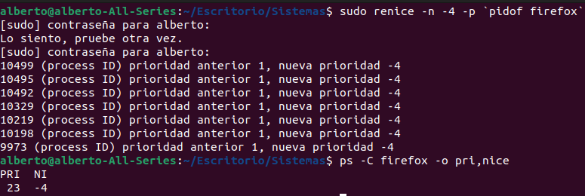

6º Script haremos un script para cambiar la prioridad de una aplicación que ya se está ejecutando

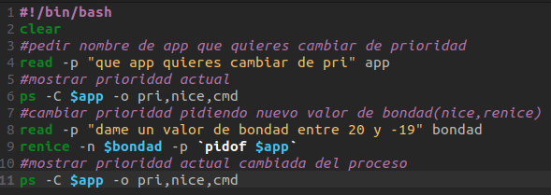

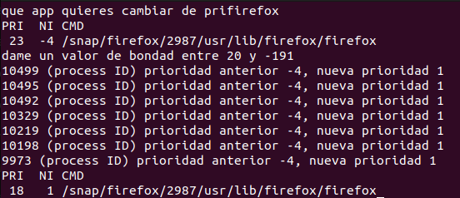

Variante: ¿qué pasaría si un usuario estuviera empeñado en meter un valos de bondad incorrecto?
Pues que nos daría error y eso hemos de programarlo puesto que es una brecha y vamos a hacerlo con un bucle while

6º Script
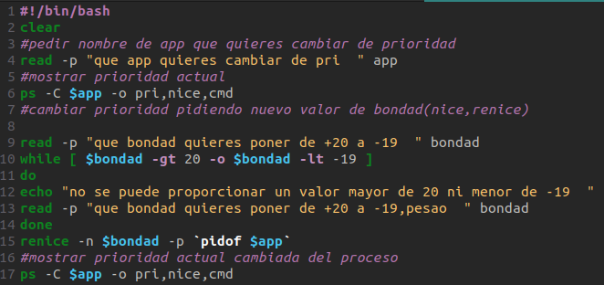
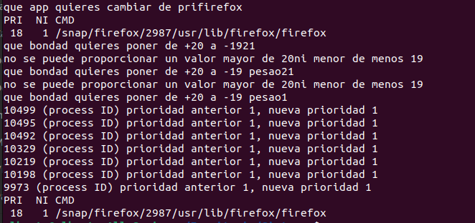
Mandar aplicaciones al background

El proceso consiste en mandar una app con la que está interactuando y que de repente se queda congelada haciendo operaciones y te deja la terminal sin poder interactuar con ella, y no quieres matarla ni interrumpirla, quieres que se siga ejecutando.

1º paso – suspendemos la aplicación en ejecución mediante ctrl Z y veremos como en la consola nos saldrá un n.º identificador que se le asocia al proceso suspendido

2º paso – con el comando bg %[nºIdProcesoSuspenso] mandamos la aplicación al background (el shed manda el BCP a otro algoritmo para que se siga ejecutando)

[Para ver si se está ejecutando usaremos el comando jobs que nos muestra todas las aplicaciones en background]

3º paso – Sería una vez ya se ha ejecutado el proceso en bg lo mandaríamos de vuelta al “frontground” mediante el comando fg nºIdProcesoSuspenso

*el comando fg hace que el SCHEDULER pase el BCP de nuevo a SCHED_RR para poder interactuar de nuevo con la app

“NombreApp” & -- para mandar la aplicación direrctamente al BG

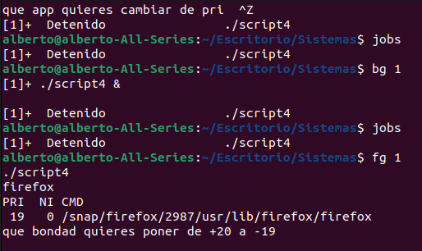

Otros comandos para la administración de procesos (funcionan con patrones o expresiones regulares):
-Selección de procesos en base a autores pgrep
-Mandar señales a procesos que cumplen un patron pkill

Exit al final de un Script para finalizarlo

Sintaxis de un IF

tf true if false

then then

fi (para finalizar) fi

comando test para comparar valores

Sintaxis de un While

While true

do

Administración de servicios

grep -e – comando que busca patrón de caracteres
EJ:grep -e “^[a - z A – Z] $” && echo “bien”

A los porcesos en Linuz se les llama Daemons (demonios)

-Se les llama así a las aplicaciones que se ejecutan en background(sin la interacción del usuario)
Tipos de servicio – Lanzadas por apps del sistema
-- lanzadas por software que ha instalado el usuarios
-- creadas por el propio usuarios

Los servicios son controlados por system-daemon(SystemD)
SystemD define-busca la definición de los servicios en ese directorio del sistema

ls *.[extensión] – buscar por extensión
1) /lib/systemd/system --- ficheros.service servicios del sistema
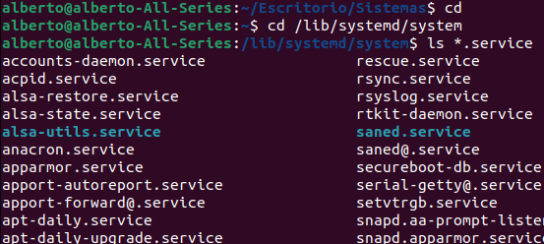

2)/lib/systemd/user -- ficheros pertenecientes al usuarios

Para controlar los servicios mediante systemd está el comando systemctl

Si quiero ver el contenido del fichero de config de un servicio

Systemctl cat nombre_servicio.servicio

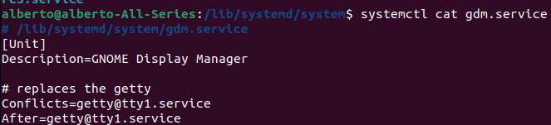

Los ficheros de configuración están formados por secciones y hay 3 que son obligatorias:
- UNIT - sección que describe el servicio (lo que hace, dónde puedes ver sus páginas de manual.. )

-con el comando status podemos ver si el proceso está activo

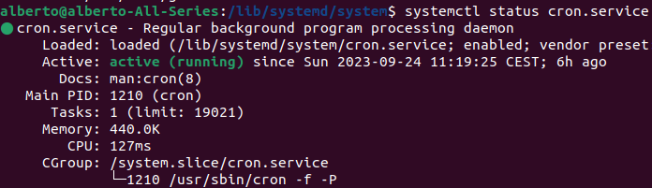

He aquí la diferencia con el cat:
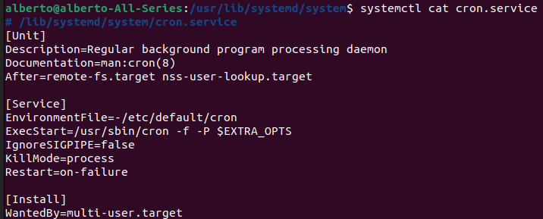

- SERVICE - sección imprescindible porque indica donde está el ejecutable del servicio para ser lanzado por systemd y sus variables del sistema para funcionar,tipo de servicio (por defecto FORK)

Exec Start – ejecutable serv
Enviroment file – fiicheros variables serv

“-” < < < al principio de un directorio para cogerlo de forma asíncrona > en el momento de la ejecución de la orden

- INSTALL – en qué run level quieres lanzar ese proceso- servicio
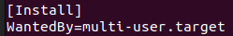
WantedBy = nombre_target.target > > > casi siempre está en el multi-user.target o graphical.target (RUNLEVEL5)

Como ver todos los servicios controlados por systemD

En cualquier estado (activo,deshabilitados,pausados…)

systemctl list-units
systemctl list-units --type=service
(opcion de systemctl para listar unidades que controla systemd)

Ejercicio: mostrar el contenido del fichero rsyslog, ver qué hace,descripción,ruta al ejecutable,si usa variables de entorno y cuales son y comprobar su estado
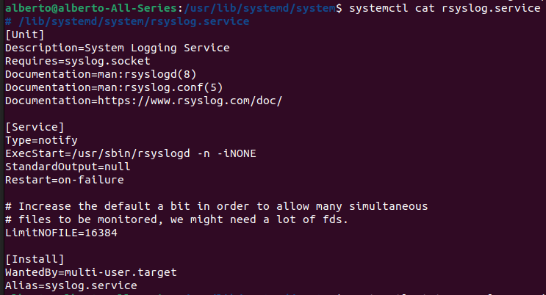

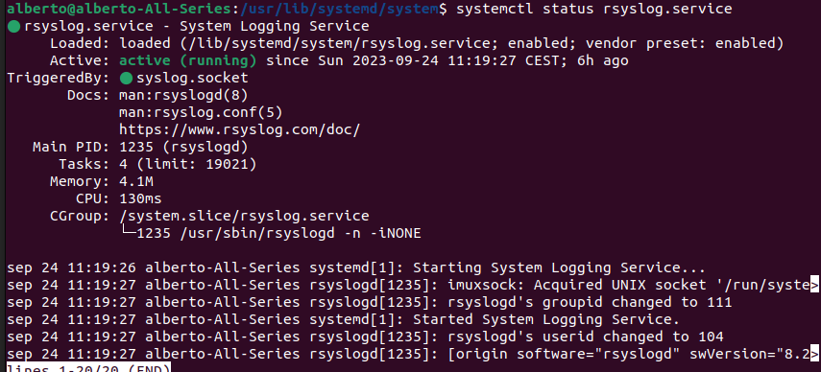

Estados de un servicio. Habilitarlos/Deshabilitarlos

Un servicio ha de estar habilitado para que systemd pueda reonocerlo.
Para habilitar un servicio (tiene que estar creado su fichero de configuración)

systemctl enable “nombre_servicio”.service

y para saber si está habilitado:

systemctl is-enabled “nombre_servicio”.service

también puedes listar todos los servicios, mirar el nombre y comprobar su estado

systemctl list-units –type=service | grep “nombre_servicio”

[En este comando lo que hacemos es concatenar el resultado de antes de la pipe con el de después de la misma]

awk '{print $x}': coge las líneas y las parte por campo y te las numera y tú puedes elegir la que quieres que te salga cambiando la x por el número de línea deseada
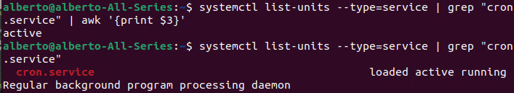

> : redirigimos la salida hacia algún sitio/directorio como puede ser /dev/null

devnull es un directorio de ubuntu vacío que es como un cubo de basura

Para deshabilitar un servicio existente para systemd:

systemctl disable “nombre.servicio”.service »»»»» Mejor probar con sudo puesto que no suele dejar deshabilitar servicios desde usuario normal

y para comprobar si está habilitado: de nuevo systemctl is-enabled…

OJO!! Si el servicio se está ejecutando (es posible) que te muestre un mensaje de error puesto que hay servicios que tienes que pararlos antes de deshabilitarlos

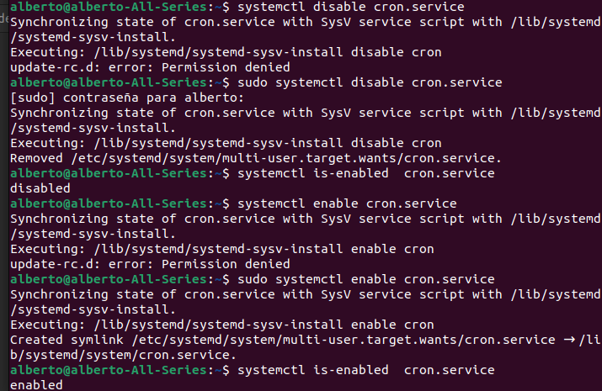

------SOLO PARA SERVICIOS HABILITADOS----

systemctl start “….”.service > > > empezar ejecución de un servicio parado

systemctl stop “….”.service > > > parar ejecución de servicio

Ejercicio : input nombre servicio y cambiar estado

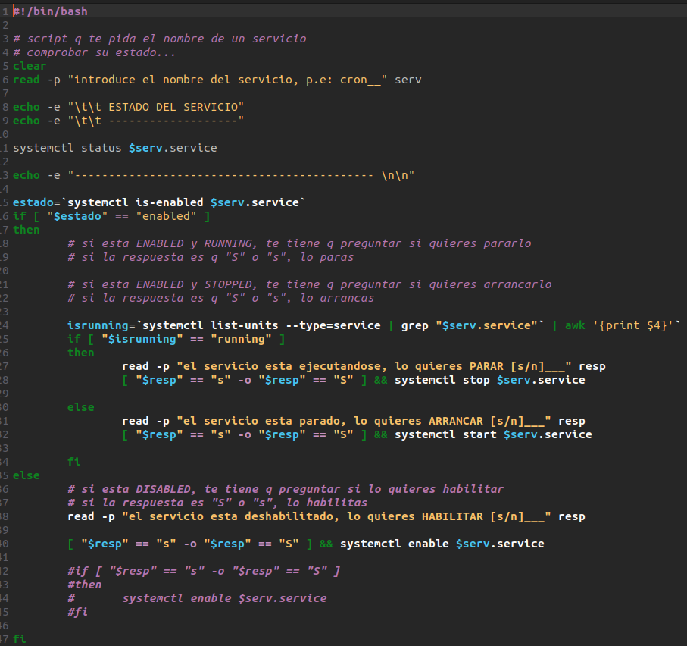

[ “$variable” == “s” o “$variable” == “S” ] > > > Si la variable (-o : OR: un caso u otro) vale s de si o S entonces…. LOS ESPACIOS HAY QUE RESPETARLOS

&& » AND

bash -x ./”script a ejecutar” para verlo corriendo y ver en qué punto falla un script

Crear primer servicio web

Para crear nuestro primer servicio web vamos a seguir una serie de pasos

-1º Creamos un script que va a representar el ejecutable (damos permisos de ejecución)

-2º creamos fichero .service que defina al servicio y lo metemos dentro del directorio /etc/systemd/system < - - - “nombre_serv”.service

En un bloc de texto
[Unit]
description=servicio creao por mi para dar la bienvenida
[Service]
Exectstart=”Ruta del script”
[Install]
Wantedby=multi-user.target

-3º Recargar systemd para que “pille” el servicio con el comando: systemctl daemon-reload

-4º Habilitamos el servicio con el comando systemctl enable_”nombre_serv”.service

-5º Arrancamos (Para ver si todo ha salido bien comprobamos el estado con status)

Pero primero comunicaremos dos terminales distintas en el mismo sistema

nc -l localhost 6666

-l : Listen (el terminal se queda a la escucha)

localhost : en local

6666: Puerto que elegimos para conectarnos
\Terminal 1\

\Terminal 2\
echo “hola” | nc localhost 6666
\Terminal 1\

>En este caso el terminal 1 se quedará a la ecucha a menos que lo paremos con Ctrl C.

pwd:Para ver el directorio MUY IMORTANTE!!!!!!!!

Programación de tareas automáticas

Cuando hablamos de tareas automáticas nos referimos a tareas programadas para ejecutarse de forma periódica o puntual en una fecha determinadas
- tareas auto puntuales
at.service
at(d).service
- tareas cíclicas
Tareas cron (cron-task): Son aquellas que están controladas por el servicio cron (cron.service) [si el servicio cron se para esas tareas cíclicas dejarán de ejecutarse]
cada minuto revisa la lista de tasks y en función de 5 parámetros temporales que ahora veremos se ejecutan o no

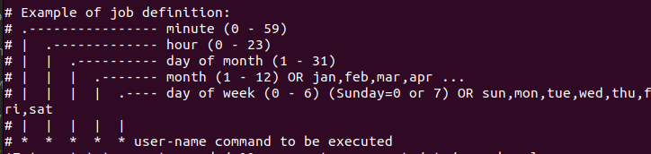
ls /etc/
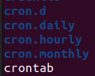



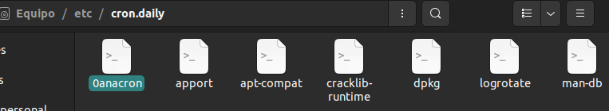

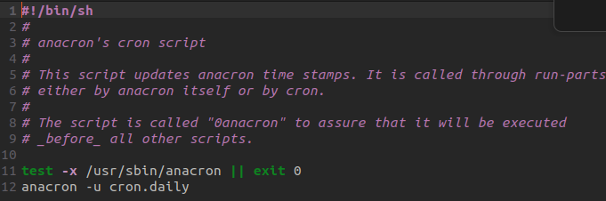
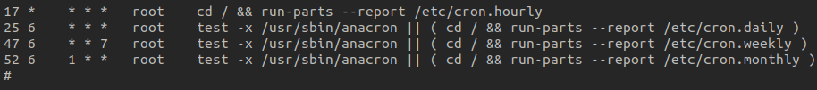
P.Ej vemos que cada hora en el minuto 17 se ejecutarán los archivos alojados en cron.hourly

En usr/sbin/ encontraremos el ejecutable de cron
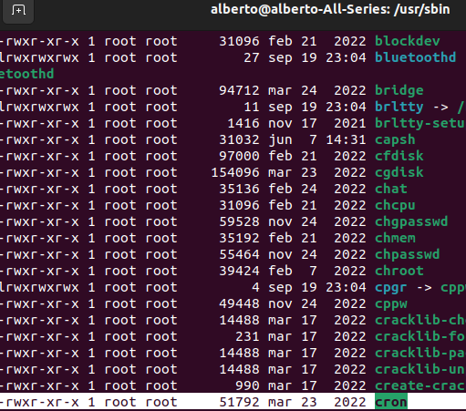
test -x para ver si existen los ficheros y se pueden ejecutar

Los ficheros crontab son ficheros de texto plano (scripts en shell) donde al principio del fichero se pueden definir variables de entorno para las tareas (son opcionales) y después viene la programación de cada tarea y tiene este formato:

Minuto Hora Dia/mes mes Dia_semana [USER] Programa a ejecutar
* > > Significa cualquier valor vale |
Solo aparece en el fichero.crontab del sistema

Puedes poner Lista de valores exactos EJ: 15,20,25….
Puedes poner rangos EJ 15-20
Puedes poner saltos EJ rango/salto

los ficheros crontab pueden ser: ficheros del sistema (solo los puede modificar el root)
/etc/crontab:

cat /etc/crontab
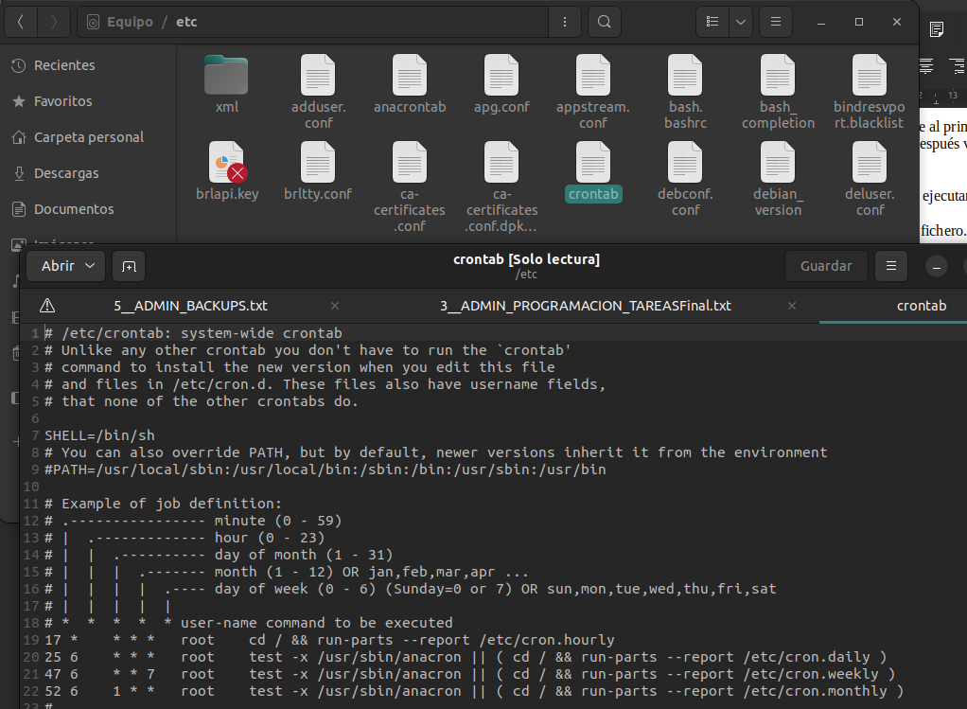

SHELL=/bin/sh »Define qué shell se usará
PATH=/usr/local/sbin:/usr/local/bin:/sbin:/bin:/usr/sbin:/usr/bin

Para crear ficheros crontab de usuarios usaremos el comando crontab -e que nos pedirá elegir un editor y nosotros usaremos el NANO (opción 1)
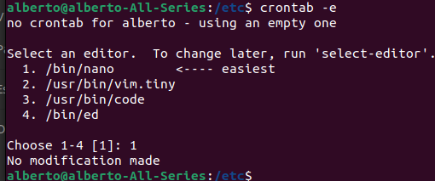

crontab -l: para ver si se ha creado bien:

Se almacenan en un directorio al que solo tiene acceso el root y es el mismo para todos los crontabs creados por el usuario

/var/spool/cron/crontabs/ nombre_usuario <----- fich.crontab

crontab -r: para borrar fichero crontab

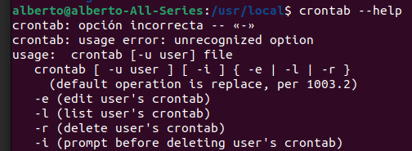

cp : copiar
scp: copiar en remoto

Tarea:Crear una tarea que te copie los ficheros que haya en Documentos cp -r :por si hubiera algún directorio dentro y los pegue en tmp[nombreuser] y aparte nos mande un mensaje al logger con la opción logger -t
[MUY IMPORTANTE!! EN EL NANO NO PARTIR LAS LÍNEAS DE COMANDOS]
Para ver si nos funciona tenemos que revisar las dos instrucciones que le hemos dicho que haga al crontab, la primera la revisamos con el comando tail -f y el directorio /var/log/syslog y la otra revisando el directorio tmp/nombreUsuario para ver si se han añadido ficheros
&& “ “ || “ “
If else reducido

PRÁCTICA: Hay un comando que te muestra los inicios de sesion de todos los usuarios del sistema (fecha y hora); si no han iniciado sesion te muestra mensaje "Nunca se ha accedido" lastlog
Con este comando lo que haremos será filtrar los usuarios que han iniciado sesión alguna vez (opción grep -v » para hacer una selección inversa de lo que estás filtrando) y lo mandaremos a un fichero txt que nos muestre los inicios de sesión, también mandaremos un msj al log para que nos informe del acceso con esto : > : esto es un redireccionamiento de la salida de un comando hacia un fichero u otro comando. No confuncir con >> que es lo mismo pero manteniendo lo que ya hayas mandado con anterioridad
> Sobreescribe
>> Añade

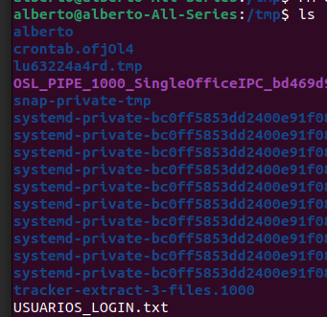

Control de la programación de tareas cron

El root puede denegar a determinador usuarios el crear tareas cron:
el servicio: cron.service
antes de ejecutar cualquier tarea mira el contenido de dos ficheros:

si no existe si no
/etc/cron.allow ------------> /etc/cron.deny ----------> PERMITIR
|| ||

usuario1 usuario1
usuario2 usuario2
.... ..
| |
si el nombre del usuario aparece si el nombre del usuario aparece
en este fichero, automaticamente en este fichero, automaticamente
se le permite el programar tareas SE LE PROHIBE programar tareas

Práctica:Haceruna tarea que se repita cada minuto y denegarnos el derecho a hacer tareas cron a nuestro usuario metiéndolo en /etc/cron.deny

Después de haberlo hecho en teoría la tarea se debería parar pero no es así y he eintentado borrarla y me ha dicho que no tengo derechos paran usar crontab asique se borra el fichero deny y ya está

TAREAS ANACRON
Las tareas anacron son las que se rigen por el servicio anacron.service y al contrario del servicio cron este se ejecuta aunque el equipo esté apagado y no se está ejecutando continuamente, depende de un TIMER (cronómetro) que levanta el servicio y hace las comprobaciones
Cuando se levanta el fichero, este va al fichero de tareas anacron /etc/anacrontab
ahí se almacenan en cada línea las tareas con este formato:
intervalo de ejecucuión en días > tiempo de espera en minutos > nombre de la tarea-fichero en /var/spool/anacron donde almacena:YYYYMMDD de ejecucion de la tarea por ultima vez
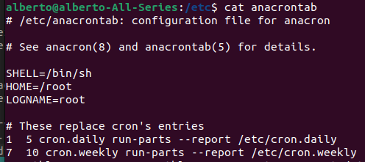

Cómo funciona: el timer levanta el servicio anacron que va leyendo tareas de /etc/anacrontab y primero mira la fecha de la última ejecución en varspool/anacron/id_tarea y la compara con la fecha actual, si el numero de dias que hay en la programación de la tarea es mayor o igual que la diferencia de fecha actual con la fecha de la última ejecución ejecuta de nuevo la tarea y refresca el fichero donde ponía la fecha de la última ejecución
Para ver el timer del que depende anacron cat anacron.timer

También hay un comando para hacer tareas puntuales en el tiempo pero dependen de instalacion y son las tareas AT
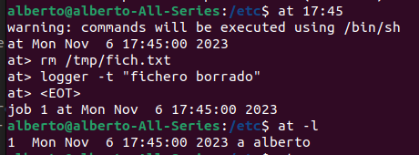
CTRL D para parar la inserción de comandos at>
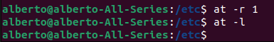

LOGS DEL SISTEMA
Rsyslog:cómo funciona:
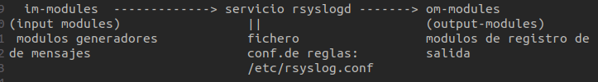los input modules generan mensajes que pasan por el servicio rsyslog en el que hay un fichero de conf. de reglas (/etc/rsyslog.conf) y después manda a los output modules
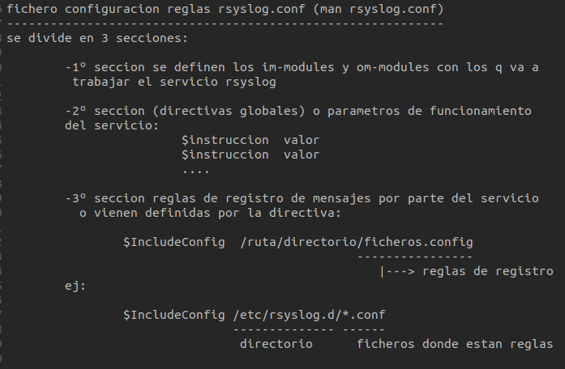
A nosotros nos interesa el fichero de configuración de reglas
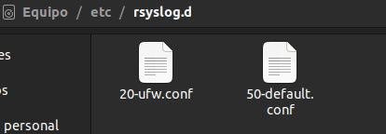
En concreto el 50

Este fichero lo divide en lineas y cada una es una regla de registro (Obviar líneas comentadas con #)
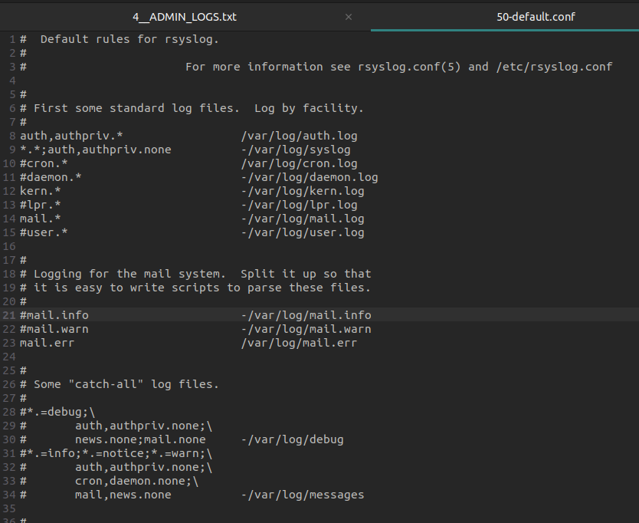

Cada línea del fichero supone una regla de registro y se divide en dos partes
La primera es el filtro selector que puede tener dos tipos:
1º- Origen.importancia del mensaje > Quién ha originado el mensaje, rsyslog los agrupa en servicios de: autentificación,mail,kernel,cron…
Las distintas importancias de los mensajes son de menor a mayor:
emerg > alert > crit > err > warn > notice > info > debug
2º- propiedad,operador,valor -- :propiedad, [!]operador, valor
| |
| OPERADORES |

º-contains chequea si la propiedad contiene el valor que pones
º-isequal comprueba que la propiedad sea exactamente igual al valor
º-startswith si comienza con el valor
º-regex si cumple con el patron indicado (ya veremos expresiones regulares y patrones...)

En el destino se pueden mandar los mensajes a un fichero,un script que haga algo…
Por defecto rsyslog suele registrar los mensajes en ficheros log (ficheros de texto que almacenan mensajes que cumplen con el filtro de selección)
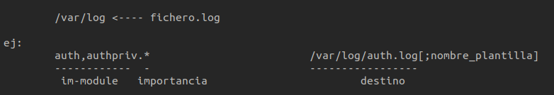

EJ:vamos a hacer un ejercicio en el que intentemos loggearnos sin éxito
Para ello haremos lo siguiente: intentamos hacer un sudo bash en la terminal y fallamos los 3 intentos que tiene por defecto y según las reglas nos dicen que los servicios de autentificación o más bien los mensajes provocados por los mismos se dirigen a var/log/authlog y nos vamos al fichero después de haberla cagado en el inicio de sesión a ver qué nos dice
como podemos ver nos lanza un mensaje:”authentication failed” y aparte también nos chiva quien ha intentado loggearse como root y qué comando ha utilizado [] sale también los tres intentos de sesión.
Sabiendo esto le diremos al fichero de reglas que nos filtre los mensajes que contengan el authentication failure y nos los mande a un fichero creado por nosotros
MUY IMNPORTANTE: CON EL COMANDO CHOWN LE DAMOS PERMISOS DE ADMIN AL FICHERO (?)
Cambia el propietario y/o grupo de cada FICHERO a PROPIETARIO y/o GRUPO.
Con --reference, cambia el propietario y el grupo de cada FICHERO a los
que tenga FICHERO-R.
Estaba haciendo el ejercicio y no me escribía nada en el fichero sesiones fallidas por el puto chown
Mira la diferencia:
Antes del chown:

Después del chown(obviamente es otro archivo):

El ejercicio:
MANDA LOS REGISTROS AL FICHERO QUE QUERAMOS NOSOTROS CON LOS PARÁMETROS QUE HEMOS DEFINIDO
ejercicio: lo mismo pero mandándolos a un script que nos diga a qué hora se ha producido el mensaje
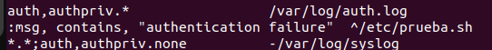
lo mandamos al script como parámetro
con $* repetimos lo que le hemos mandado al script
Por defecto rsyslog suele registrar los mensajes en ficheros log (texto) en los que se anotan la fecha y hora de las interacciones y diversos mensajes
Práctica: Plantilla que registre los mensajes de auth en este formato:"intento de autentificacion a las <fecha-hora>,
desde <ip o nombre equipo> con este usuario <user>"
NUY IMPORTANTE!!! A LA HORA DE HACER SCRIPTS LE ASIGNAMOS EL RESULTADO DE UN COMANDO A UNA VARIABLE CON ` ` COMILLAS SIMPLES (LAS DE LA P)

SERVICIO LOGROTATE
El servicio logrotate se encarga de evitar que los ficheros .log crezcan de forma descontrolada y puedan colapsar la partición de nuestro disco duro. Obviamente un fichero log no pesa mucho puesto que es un simple fichero de texto plano pero esto no está pensado para uso doméstico sino más bien para un servidor con muchas peticiones log diarias
Si miramos el status del servicio logrotate veremos que este etsá inactivo puesto que depende de un timer que lo levanta (una vez al dia) y cuando no, está en reposo.
Si esto por algún casual fuera insuficiente tendríamos dos métodos de levantarlo más a menudo
1º- Cambiaríamos el timer [/lib/systemd/system/logrotate.timer] y en la variable OnCalendar podríamos un valor más pequeño (P. defecto Daily)
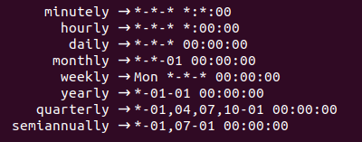
2º-Crearíamos una tarea cron para que ejecutase logrotate desde su ejecutable [] como root OJO

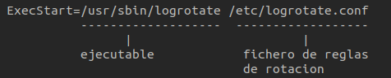

FICHERO DE CONFIGURACION DE REGLAS
EJ:
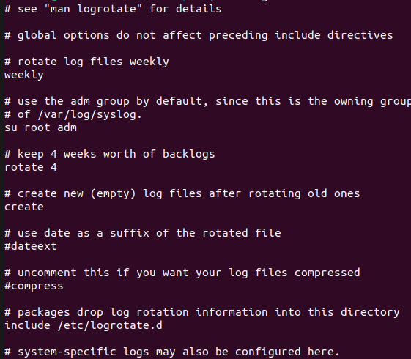
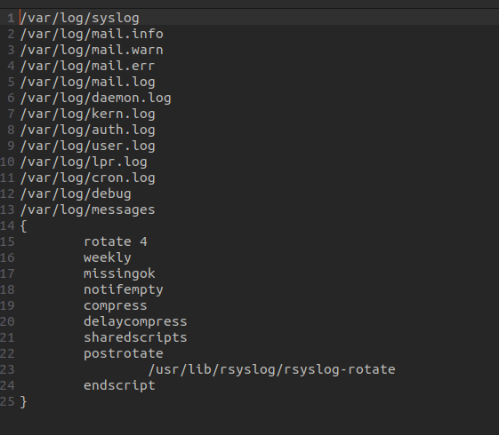
EJERCICIO:modificamos fichero /etc/logrotate.d/rsyslog
para el log /var/log/auth.log teneis q poner estas reglas:

rotar el log 5 veces
rotar diariamente
rotar cuando alcance tamaño de 10k
comprimir rotaciones
no rotar si esta vacio
retardar compresion de ficheros rotados
ejecutar script post rotacion /usr/lib/rsyslog/rsyslog-rotate
(mirar q hace el script)
en los ficheros rotados, en vez de numerarlos poner fecha (mirar
comando en man logrotate.conf)
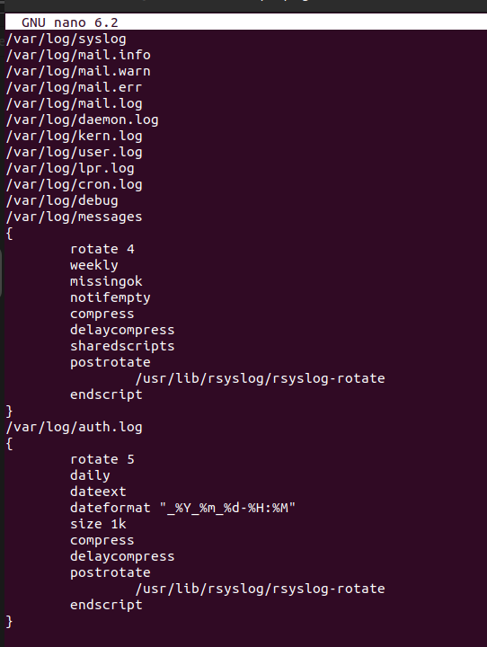

ADMINISTRACIÓN DE BACKUPS
Hay 3 tipos de backups:
Backup total:
copia total de ficheros (como si anteriormente no se hubiera hecho ningún tipo de copia) es conveniente hacer un total al mes
Backup diferencial:
Backup que se apoya en el backup total/diferencial anterior(no se puede hacer si no existe un backup diferencial o uno total hecho con anterioridad) solo copia ficheros nuevos o modificados con fecha posterior al backup en el que se apoya. Se aconseja hacer uno cada 15 días
Backup incremental:
backup que se apoya en un backup total o diferencial u otro incremental y copia ficheros modificados posterior al backup en el que se apoya, es conveniente hacerlo cada día
-----------------------------------------
Herramientas Linux para backups
-----------------------------------------
1º Con el comando cp crear un script que vaya buscando en un directorio de origen y compare con un backup anterior y copie sólo los archivos nuevos- modificados recientemente(con respecto al backup anterior)
2º Comando tar
tar es una herramienta de compresión de archivos
tar [-opcion] -f nombre_fichero.tar [/ruta_a_copiar]
-----------
|
-f == /ruta/[nombre_fichero.tar] para asignarle un nombre al fichero.Esta opción va si o si
-v == muestra las operaciones que va haciendo tar
-c == crear um fichero tar
-x == extraer el contenido de un fichero tar

cd /tmp; tar -x -f /home/pablo/backupDocs.tar
\-ruta backup |- ruta descomprimir tar
-r == añade contenido al fichero tar existente
-t == muestra el contenido de un fichero .tar sin extraerlo

[opciones de compresión]
-z == comprime fichero tar usando gzip (deberíamos poner .gz al final para identificar cómo fué comprimido)
-j == comprime usando bzip (.bz)

Ejercicio:
ej: -backup total con tar de directorio /home/pablo/Documentos
tar -c -v -z -f /tmp/backup-documentos.tar.gz /home/pablo/Documentos
-vemos el contenido del fichero de backup .tar:
tar -v -t -z -f /tmp/backup-documentos.tar.gz
-extraemos el contenido del fichero .tar en otro directorio:
cd /home/pablo/Vídeos
tar -x -v -z -f /tmp/backup-documentos.tar.gz
ls -l /home/pablo/Vídeos <----- debe aparecer el contenido del
fich.de backup
Práctica- hacer backups totales de llos ficheros .txt .sh .pdf y .doc y que se ejecute cada 1 min
Tenemos dos maneras: hacerlo directamente en un crontab -e o un script y luego un crontab que ejecute ese script

Backups incrementales con tar:
Tar utiliza un fichero de snapshots (fichero de fechas) usando opción -g /ruta/fichero_snapshots

1º creas el backup total con esa opcion
2º usando ese fichero de fechas cualquier ejecución del comando tar hará un backup incremental

ej: sobre directorio Documentos
1º backup total:
tar -c -v -z -f /tmp/backup_total.tar.gz -g /tmp/fechas_tar /home/pablo/Documentos

2º backup incremental (apoyo en ese fichero de fechas)

tar -c -v -z -f /tmp/backup_incremental_1.tar.gz -g /tmp/fechas_tar /home/pablo/Documentos
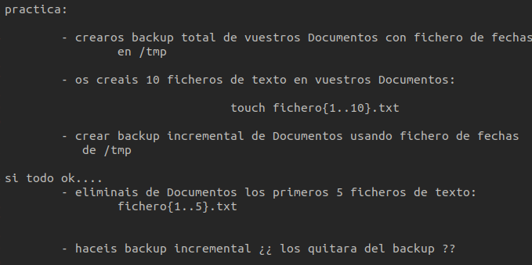

practica: menú de backups tar
1 total
2 incremental
3 salir

Comando CPIO > Es una herramienta parecida a CPIO [el fichero Initial ram disk está creado así]
a este comando se le pasa una lista de ficheros de la que quieres hacer el backup (Se suele usar mucho junto a find)
opciones:
-o : crear fichero cpio
-i : extraer fichero cpio
-v para ver lo que va haciendo
-t : ver contenido sin extraerlo
-d : crea directorios para los ficheros extraidos si es necesario
-B : para ajustar el tamaño del bloque a 5120 bytes
Para crear un backup total:
find ..... | cpio -o [-resto_opciones] > /ruta/nombre_backup.cpio
Sintaxis find:
find directorio(s) [-opciones-seleccion-ficheros] [-exec accion '{}' \;]
\
opcional, si no pones
accion a ejecutar por
cada fichero encontrado
find te muestra donde
se ha encontrado el
fichero
opciones de selección:
por tipo:
-type d > busca directorios
-type f > busca ficheros
-type l > busca enlaces
por nombre:
-name “nombre” o -iname “nombre” (no distingue mays min)
por patron o expresión regular:
-regex “patron” o -iregex “patron” (ignoreCase como antes)
por pertenencia a un usuario o grupo:
-user “nombre_user” o -uid “numero_id_user”
-grupo “nobre_group” o -gid “numero_id_group”
por permisos que tengan ficheros o directorios:
-permisos lista_ficheros
por fechas:
-newer /ruta/fichero_ref busca ficheros creados a posteriori de ese fichero de ref.
-atime “numero” busca ficheros accedidos (modificados?) dentro de ese numero que pongas (dias-horas...)
-ctime “numero” busca ficherops creados dentro de ese num.
Por tamaño:
-size “numero-unidad(kb-b...)”
Ej: quiero buscar dentro de /home todos los ficheros q sean .pdf, .docx, .txt, .sh cuyo tamaño sea mayor de 10k y hayan sido creados al menos hace una semana
Los patrones en find entrecomillados:
He intentado con un patrón entre llaves y parece que no deja
asique mejor así

Aunque a mi me haya dado bien la respuesta de pablo fue esta y chatgpt dice esto:
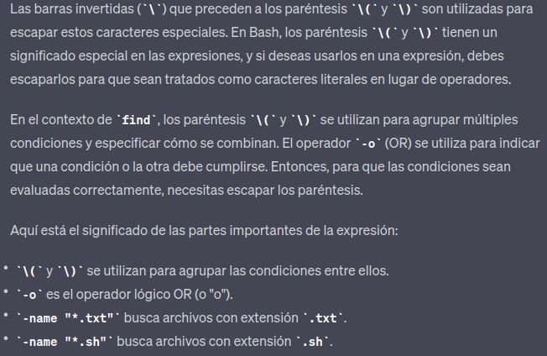
Luego detrás iría el size y el ctime
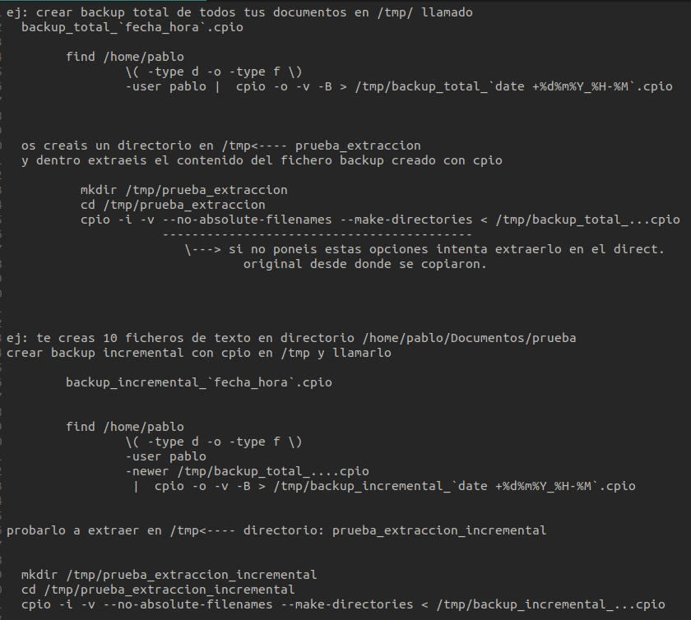
Para hacer el backup incremental podemnos ver que se usa el comando find más el newer y se compara con la fecha de la creación del total

comando rsync: Este comparado con los otros dos es la polla pero ¿qué pasa? No es una herramienta para hacer backups como tal, es una herramienta de sincronización de ficheros de un directorio de origen a un directorio de destino; tanto roigen como destino pueden ser directorios locales o directorios en máquinas remotas
La ventaja que ofrece rsync es que borra al igual que crea ficheros puesto que es una herramienta de sincronización

cliente servidor backup
[servicio: rsyncd.service]
backup: /home ---------------> sincronizado en remoto: /backups
|
|
|--sincronizado
localmente con:
/media/KINGSTON

opciones que usamos normalmente:
-a » equivale a -r,l,p,t,g,o,D
-v » muestra lo que va haciendo
-z » comprime en tar si mal no recuerdo
-r » modo recursivo
-l » copia enlaces
-t » mantiene fechas en fichros de modificacion
-p » mantiene permisos originales
-g » mantiene grupo de propietario
-o » mantiene usuario propietario
-D » mantiene disp. Especiales
--no-whole-file » desactivas el copiar solo los bloques modificados en fich origen (copia fich. Entero de nuevo)
--delete » borra en dir. Destino lo que se borra en dir. Origen
--backup » conserva una copia de los ficheros borrados en destino
--backup-dir /ruta » directorio donde se almacenan las copias de los fich. Borrados

backup locales: (pull local)
rsync [-opciones] /directorio_local /directorio_destino

backup en remoto: (pull remoto)
-si en el servidor remoto tenemos una cuenta de usuario rsync abrirá una shell remota para poder hacer la copia
rsync [-opciones] /directorio_local nombre_cuenta@IP_SERVER:/dir.destino

-si no tuviéramos una cuenta en el server y rsync estuviera lanzado como servicio podemos conectarnos como cliente al servicio (puerto 837 p. defecto)
rsync [-opciones] /directorio_local rsync://[username]@IP_SERVER:837/dir.destino

en username no ponemos una cuenta local del sistema sino que ponemos un nombre para almacenarlos en un fich. De control de accesos (eso se configura en /etc/rsync.conf <-- man rsync.conf para saber cómo)

recuperar backup (push)
-backups locales
rsync [-opciones] /direct_backup /direct_extraccion_backup

-backups remotos
shell remota:
rsync [-opciones] nombre_cuenta@IP_SERVER:/direct_backup /direct_extraccion_backp

con servicio:
rsync[-opciones] rsync://[nombre_usuario]@IP_SERVER:837/dir_backup /dir_extracc

practica:

ADMINISTRACION DE GRUPOS/USERS

Existe un servicio llamado systemd-logind.service que se encarga de hacer la autentificación de los usuarios,esto lo hace basándose en los módulos PAM
Cada aplicación que utiliza PAM tiene un archivo de configuración asociado ubicado en el directorio /etc/pam.d/. Estos archivos especifican cómo la aplicación interactúa con los módulos PAM para llevar a cabo la autenticación. Los archivos de configuración de PAM son específicos de cada aplicación y definen qué módulos PAM se utilizarán, en qué orden y con qué configuración.
Los módulos PAM más comunes a todos los servicios son:
common-auth
common-password
En el módulo pam_unix.so se especifica donde se almacenan las cuentas de usuario,grupo y passwords

fichero de cuentas de users: /etc/passwd
fichero de HASHES de passwords de users: /etc/shadow

fichero de cuentas de grupos: /etc/group
fichero de HASHES de passwords de grupos: /etc/gshadow
La verificación es sencilla; cuando hay un intento de inicio de sesión para algún usuario el servicio systemd-logind.service compara el login (nombre de user) con los nombres que tiene él en passwd si coincide con alguno salta al siguiente paso, compara LOS HASHEOS de la contraseña introucida con los que él almacena en shadow y si coincide invoca al servicio systemd-user-sessions.service
systemd-user-sessions.service:Qué hace este servicio? Pues sencillo, crea/asigna por cada usuario un: user@ID.slice session@ID.scope y user@ID.service
Slices:son utilizadas para organizar y asignar recursos de manera eficiente en una estructura jerárquica
Scopes:se utilizan para agrupar procesos relacionados
user... servicio encargado de ejecutar el resto de servicios del usuario

Con el comando loginctl manejas el servicio systemd-logind.service (listas users,sesiones...)
list-sessions...

Admin de usuarios/pass

modificar user existente: usermod [-opciones] nombre_usuario

Borrar user: userdel [-opciones] nombre_user
-r borra su dir. Personal
-f fuerza borrado de ficheros en dir. Personal
crear user: useradd [-opciones] nombre_user
-d /ruta/dir. Personal « si no lo pones /home/nombreUser (debe existir antes)
-m crea el dir. Personal si no lo has creado antes (con -d)
-c comentarios cuenta (nombre,apellidos,tfono....)
-p hash_sha512_password hash de la pass asociada a la cuenta
-g gid o nombre_grupo (si no lo pones, creará un grupo con el mismo nombre del usuario)
-G gid1,gid2.... grupos secundarios
-s /ruta/shell shell del usuario p. def /bin/sh (Interfaz de linea de comandos)
-u UID darle a la cuenta un UID específico SIEMPRE > 1000
<1000 reservado para el sistema
Al ejecutar el comando el servicio mete una línea en el fichero /etc/passwd con este formato:

nombre_usuario: x|! : UID : GID : comentarios : directorio personal : shell

Para cambiar las contraseñas tenemos dos métodos:
1- passwd nombreUser
2- echo “nombreUser:pass” | chpasswd (método para Scripts puesto que no pregunta)

Administración de grupos
groupadd
del
mod
wd
s
SU y SUDO
fich. /etc/sudoers
Inicios de sesión con diferentes usuarios con SU

su [-opciones][nombre_user] > > Si no pones usuario es como si pusieras root
-m o -p conserva variables de entorno
-s /ruta/shell cambias a esa shell cuando inicias sesión
-g GID o grupo Inicias sesión con ese susraio perteneciendo a ese grupo
-c /ruta/comando inicia sesión ejecutando ese comando

Ejecutar comandos en nombre de otro usuario SUDO
siempre y cuando se te permita ejecutar comandos en nombre de ese usuario, especificado en el fich. De reglas /etc/sudoers

sudo [-opciones] comando_a_ejecutar
-u nombreUser (si no pones nada root)
ej: sudo su pero te pedirá tu contraseña, no la del root
-l te lista que comandos puedes ejecutar vía sudo para tu usuario
-k limpia la marca de tiempo para recordar la password
-p prompt mensaje que muestra sudo para pedir la pass de tu usuario
Reglas de control de ejecución de comandos via SUDO /etc/sudoers
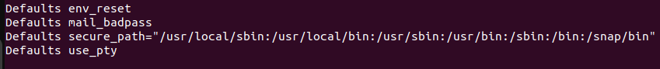
1º sección definición de variables de entorno a la hora de configurar y ejecutar comandos con sudo
Defaults > > nombre_variable=valor
env_reset limpia variables cuando ejecutas comando via sudo
mail_badpass manda correo al root si ha habido fallo a la hora de ejecutar el comando sudo con un usuario
secure_path “lista de dir.” donde sudo busca si el comando que intentas lanzar exite o no

Defaults passprompt_override
Defaults passprompt=””

Defaults timestamp_timeout=”num. Min.”

2º seccion reglas de acceso para oder ejecutar un comando via sudo
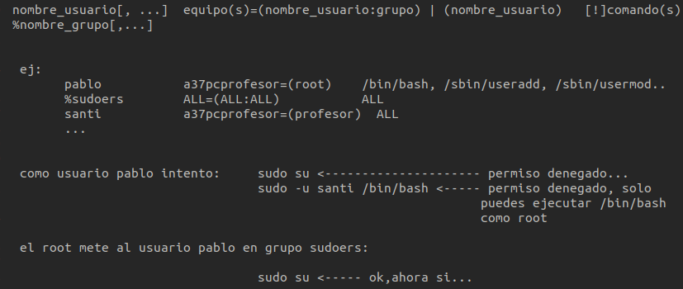
Admin paquetes software/repositorios

En linux todo el software oficial se encuentra en servidores dedicados llamados repositorios.
Estos ervidores firman y encriptan los paquetes con claves privadas/publicas GPG
(Se utiliza comúnmente para firmar, cifrar y verificar la autenticidad de mensajes de correo electrónico, archivos y otros datos)

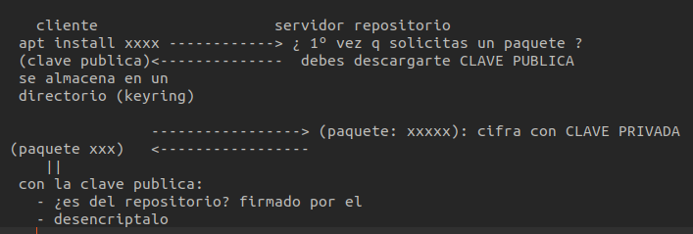
por defecto cuando instalas el S.O. vienen predefinidos una serie de repos de los cuales se confía

/etc/apt/sources.list <-- fichero en el que cada línea define un servidor de repo oficial
/etc/apt/sources.list.d <-- directorio en el que se almacenan ficheros que definen el servidor de soft de terceros (***.list)

en estos ficheros .list el formato de las lineas: (man sources.list)
distro [opcion=valor opcion=valor ...] url_conexion_sevidor suite (tipo_software)
opciones de config. Conexion al servidor
tipo_software: indica que tipo de paquetes te puedes bajar del repo

main o stable = paquetes de software basicos oficiales de la distri
restricted = paquetes de soft que pueden estar desarrollador por terceros
universe = paquetes de soft oficiales de la distro mantenidos por la comunidad
multiverse = paquetes de soft privados desarrollados de forma particular
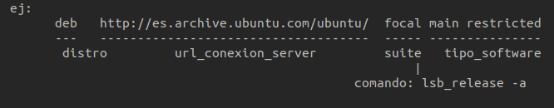
1º
antes de instalar un paquete
apt update - Busca actualizaciones de los paquetes ya instalados y dependencias (apt-get update -y) entre los repos definidos y actualizaciones en los propios repos
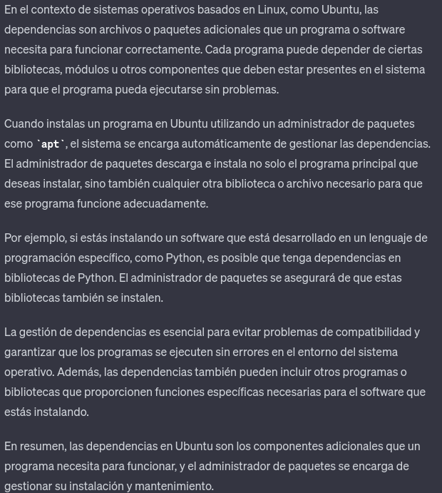
2º
actualizacion de software y dependencias ya instaladas
apt upgrade - actualiza paquetes de software principales
apt full-upgrade “” y todas sus dependencias

Consejo del profe: apt update && apt upgrade -y
3º
instalar paquete de software
apt install nombre-paquete
(apt es un alias de apt-get)

para buscar una app antes de instalar: apt search [nombre]
listar: apt list
desinstalar :
apt purge [nombre] desinstala el programa y sus dependencias
apt remove [nombre] desinstala el programa, NO SUS DEPENDENCIAS

ej: instalar mongodb
curl : url del repo > Muestra el contenido de la URL en la consola.
gpg:El comando gpg --dearmor -o en Bash se utiliza para convertir una clave pública o privada en formato "armored" a un formato binario. La opción --dearmor se utiliza para realizar esta conversión, y la opción -o se utiliza para especificar el archivo de salida donde se guardará la versión binaria de la clave
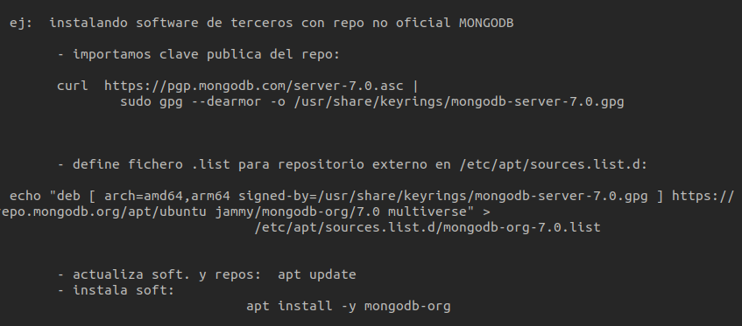
curl [-fsSL] [URL clave de repo] | sudo gpg --dearmor -o /usr/share/keyrigs/nombreArchivo.gpg
echo “...” > /etc/apt/suorces.list.d/nombreApp.list [Si no está se crea antes]
actualiz con apt update y se instala
Instalación de software con SNAP
Snap tiene ventajas sobre APT
- cada aplicación viene con sus dependencias en un único paquete(puede ocurrir que dupliques ficheros de dependencias,puesto que cada aplicación va con sus propias dependencias) es más fácil instalar/desinstalar y puedes tener varias versiones de la app instaladas a la vez
- las aplicaciones snap corren en entornos protegidos:sandbox
por cada aplicación /snap < directorio por cada aplicación con todo lo que necesita para ejecutarse
- aqui no hay repositorios, solo hay un repositorio oficial para todos los paquertes de snap de todas las distros
Desventajas
- ocupa más espacio en disco porque cada aplicacion tiene su entorno protegido
- la descarga de software tarda más porque te bajas todo el paquete y sus dependencias
snap install nombre_app < Instalar app con snap
snap search nombre_app < buscar
snap list < listar todas con snap
snap refresh < actualizar todos los paquetes instalados con snap
snap refresh nombre_app < actualizar solo una con snap
snap remove nombre_app < desinstalar
snap enable/disable nombre_app < habilitar y deshabilitar apps y versiones

INSTALAR DOCKER
mirar en internet

ADMIN DOCKER
¿Qué es Docker?
Docker es una plataforma de servicio que te permite emular un sistema operativo en tu sistema, como una máquina virtual pero con unas ventajas muy importantes
Las principales se basan en la posibilidad de ejecutar un sistema personalizado de una forma muy rápida y tenes la posibilidad de emular muchos a la vez
A cada entorno se le llama contenedor y los contenedores se lanzan a partir de imágenes (como ISO en MV)
Imágenes
Una imagen es un objeto a partir del cual se crean los contenedores (LAS IMÁGENES SON INMUTABLES) no se pueden modificar. Una imagen está formada por capas,cada capa tiene una función y se apoyan en las que tienen debajo, la primera capa de una imagen suele ser el S.O. base muy ligero. Cada capa se identifica por un número único o hash, y la imagen tiene como id un hash creado a partir de los hashes de las distintas capas:
Docker-hub es la página de docker desde la cual podemos explorar y buscar distintas imágenes o contenedores de la comunidad
iniciar sesion en docker desede la consola:
docker login < necesario para subir imagenes a tu repositorio
docker logout
Admin imágenes
casi siempre te pedirá ejecutar con sudo
docker image [comando] [-opciones]

docker search nombre_a_buscar « buscar imagen
docker image pull [username/] mombre[:version] ---- Si no pones nada es latest
\ -Si no pones nada es imagen oficial
docker image ls > lista imagenes en el repo (descargadas o creadas)
docker image inspect <id_imagen> > inspeccionar capas de la imagen
docker image history <id_imagen> > ver historico del desarrollo de la imagen
docker image rm [-f] <id_imagen> > -f fuerza el borrado aunque haya un contenedor usando la imagen
[para borrar todas, necesitas bucle:

for idimage in `docker image ls | awk '{print $3}' | grep -v "IMAGE"`
do
docker image rm -f $idimage
done
]
docker image save id_imagen > /ruta/fichero.tar < < Exportar imagen en .tar
docker image load < /ruta/fichero.tar < < importar imagen
docker image push [usuario/] nombre_imagen[:version] subir a docker hub una imagen en nuestro repo
Admin contenedores
docker container [comando] [-opciones]

docker container run [-opciones] [usuario/]nombre_imagen[:version]
| -i abre comntenedor de forma interactiva
-t abre terminal
-d modo demonio (background)
-e nombre_variable=valor define variables de entorno antes de crear el cont.
--name nombre_contenedor
-p puerto_host_local:puerto_contenedor redireccionar puertos
docker container ps [-a] < lista los contenedores y con -a todos aunque estén parados
docker container rm < borrar contenedor (debe estar parado antes con:)
docker container stop/start [nombre_cont | id_cont.] < parar / arrancar contenedor
Comunicar contenedores
2 formas:
-copiando los ficheros/directorios entre host-contenedor con el comando
docker cp origen destino
-compartiendo directorio entre host-contenedor (crear un volumen)
un volumen es un directorio de intercambio de datos
o bien te creas un volumen con docker volume create nombre_volumen
o al crear el contenedor asignas un volumen al mismo con -v
docker run ... -v nombre_volumen:/ruta/contenedor_docker/montaje ...
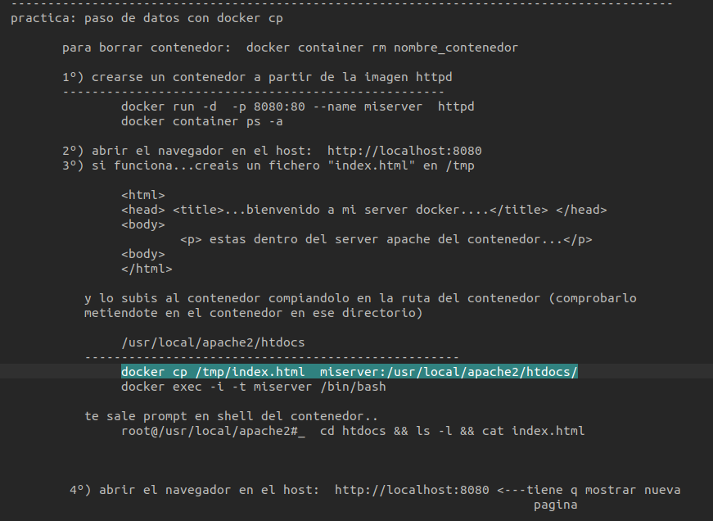
docker exec [-opciones] nombre_cont. [comando a ejecutar]
para salir de un contenedor sin pararlo ctrl P + ctrl Q
Configurar variables de entorno en contenedores (típico en cont. con BdD)
En el docker run con -e y hay que buscar los nombres de las variables de entorno según la imagen que montes tendrán un nombre u otro
Crear nuestras propias imágenes
1
con docker container commit nombre_contenerod [username/]nombre_imagen[:version]
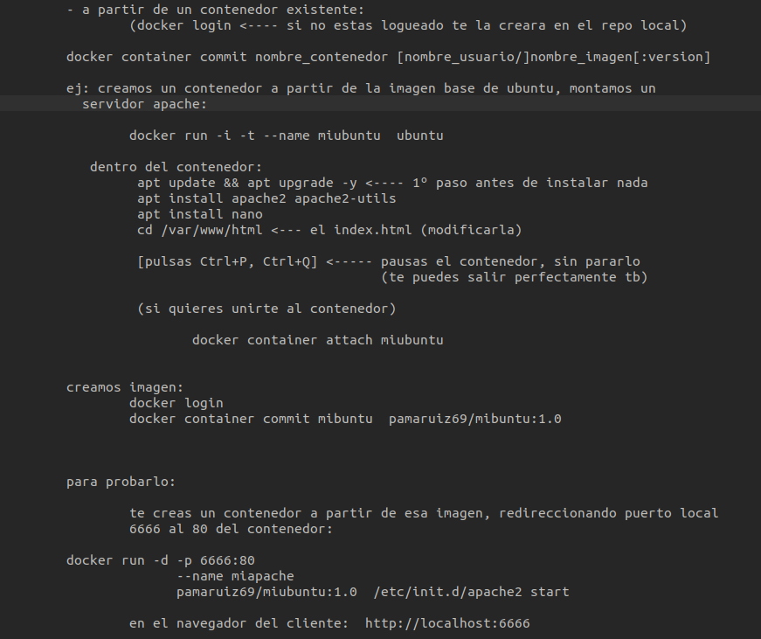
Usando ficheros Dockerfile
Un fichero Dockerfile es un fichero de texto plano en cuyo interior can una serie de comandos específicos para estos ficheros. Un Dockerfile sirve para construir una imagen, con la ventaja de que puedes ver como ha sido creada.
Su nombre es siempre Dockerfile (con la D mayúscula)
para construir la imagen a partir del fichero Dockerfile es usando:
docker build [username/]nombre_imagen[:version] /ruta/fichero/Dockerfile
| o bien puedes ubicarte en la ruta donde esté
comandos que puedo poner en un fichero Dockerfile:
FROM nombre_imagen[:version] < usar como imagen base para crearte tu nueva imagen
ENV variable=valor definir variables de entorno en la imagen
ENV
COPY /ruta/dir_local /ruta/contenedor copia ficheros de origen a destino
ADD url | fichero.tar.gz | /ruta/dir_local /ruta/contenedor igual que copy pero tbn con URL y comprimidos
RUN comando < ejecutar este comando dentro de la imagen que se está creando OJO!! por cada comando RUN se crea una capa en la imagen, a más comandos más capas, y más pesa por lo tanto tarda más en descargarse
EXPOSE exponer puerto
CMD [ “ruta/comando”, “arg1”,“arg2” ... ] < comando que se lanza en cada contenedor que se crea usando esta imagen, solo puede haber un CMD
se puede machacar con docker run --cmd=/comando
ENTRYPOINT [ “/ruta/comando”, ... ] < comando eque se lanza en cada contenedor cuando se crea a partir de la imagen como el cmd pero OJO!! no puede sobreescribirse (se machaca si o si)
si aparece un cmd detrás de un entrypoint serían argumentos opcionales para el ejecutable del entrypoint, que se pueden sobreescribir cuando creas el contenedor
Comunicacion entre contenedores (Redes en DOCKER)
para crear redes en docker y comunicar contenedores entre si:
docker network [comando] [opciones]
docker network ls < listar redes disponibles
docker network inspect nombre_red < ver de forma detallada una red docker
docker network create [-opciones] nombre_red
| --gateway=ip_router
--subnet=ip_red/mascara
--ip-range=rango_ip’s_a_dar_en_red
-d | --driver=bridge | host | none
docker network rm nombre_red < borrar una red
conectar un contenedor a una red:
-si el contenedor ya está creado: lo paras con stop
docker network connect [-opciones] nombre_red nombre_contenedor
| --ip=ip_contenedor < debe estar dentro del rango de las ips que tiene la red docker
-si el contenedor aun no existe
docker run ... --network=nombre_red ...
DOCKER COMPOSE lanzar contenedores en un entorno distribuido
se debe instalar primero: (teniendo en cuenta que tienes el repo de docker metido)
apt update && apt install docker-compose-plugin
como funciona: a través de unúnico fichero llamado: docker-complese.yaml o .yml
en su interior hay comandos compose siguiendo sintaxis YAML
es un fichero de texto plano identado con espacios (nº de espacios pares) NO USAR TAB
en este fichero hay un conjunto de comandos raiz (nodos raiz del documento)
version: ‘version_compose’ (se usa la 3.8)
services: < dentro de esta sección se definen los servcios o contenedores que quieres desplegar
nombre_contenedor:
image:nombre_imagen[:version]
build: /ruta/Dockerfile (uno u otro)
ports:
- puerto_host:puerto_contenedor
- ....
environment:
- variable=valor
- ....
volumes: < volumenes locales a no ser que aparezcan definidos en volumes del raiz
- nombre_volumen o /ruta/host:/ruta/contenedor
- ...
networks: < redes internas del cont. A no ser que aparezcan en raiz
- nombre_red
networks: < opcional (redes compartidas entre contenedores)
volumes: < opcional < se definen los volumenes compartidos por todos los cont. Del fichero compose
Una vez defin ido el fichero; para levantar los contenedores:
docker compose up < ejecutándolo donde se encuentre el fichero docker-compose.yml
para borrar todo lo creado con compose:
docker compose down
si quieres arrancar/parar algun servicio o contenedor levantado con compose
docker compose start/stop nombre_servicio

